***ШШШШШШШШШШШШШШШШШШШШШШШШШШШШШШШШШШ***

**ВЕДОМОСТИ**

Издается  **органов местного самоуправления** № 4 (500)

с 2007 года **Первомайского сельсовета** 11 февраля2025 года

***ШШШШШШШШШШШШШШШШШШШШШШШШШШШШШШШШШШ***

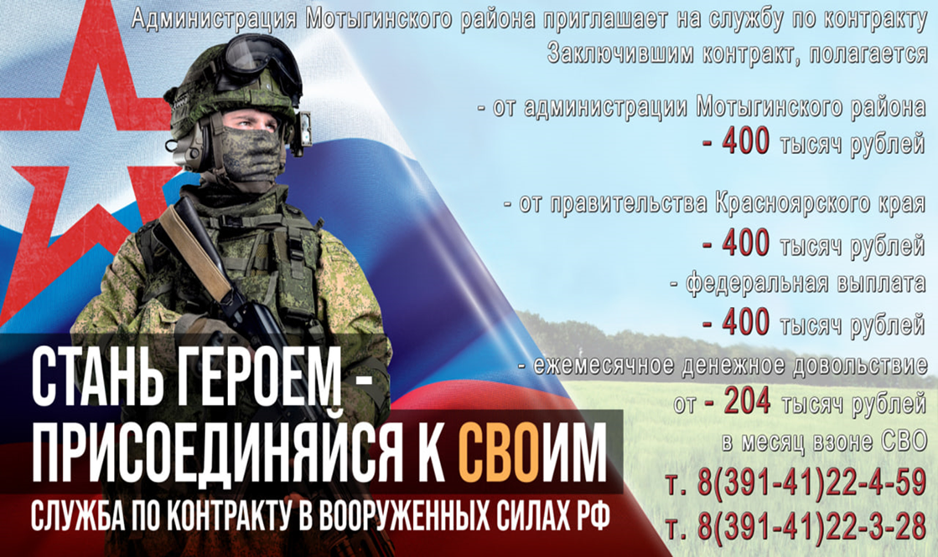

АДМИНИСТРАЦИЯ ПЕРВОМАЙСКОГО СЕЛЬСОВЕТА

МОТЫГИНСКОГО РАЙОНА КРАСНОЯРСКОГО КРАЯ

**ПОСТАНОВЛЕНИЕ**

04.02.2025 п. Первомайск № 147

**О внесении изменения в постановление администрации Первомайского сельсовета Мотыгинского района от 10.12.2024 № 84 «Об утверждении перечней главных администраторов доходов и источников финансирования дефицита бюджета Первомайского сельсовета Мотыгинского района, порядка и сроков внесения изменений в перечни главных администраторов доходов и источников финансирования дефицита бюджета Первомайского сельсовета на 2025 и плановый период 2026-2027 годов»**

В соответствии с пунктом 10 Общих требований к закреплению за органами государственной власти (государственными органами) субъекта Российской Федерации, органами управления территориальными фондами обязательного медицинского страхования, органами местного самоуправления, органами местной администрации полномочий главного администратора доходов бюджета и к утверждению перечня главных администраторов доходов бюджета субъекта Российской Федерации, бюджета территориального фонда обязательного медицинского страхования, местного бюджета, утвержденных Постановлением Правительства Российской Федерации от 16.09.2021 № 1569, руководствуясь статьями 16, 32 Устава Первомайского сельсовета Мотыгинского района Красноярского края, ПОСТАНОВЛЯЮ:

1. Внести в постановление администрации Первомайского сельсовета Мотыгинского районаот 10.12.2024 № 84 «Об утверждении перечней главных администраторов доходов и источников финансирования дефицита бюджета Первомайского сельсовета Мотыгинского района, порядка и сроков внесения изменений в перечни главных администраторов доходов и источников финансирования дефицита бюджета Первомайского сельсовета на 2025 и плановый период 2026-2027 годов» (далее - постановление) следующее изменение:

приложение 1 к постановлению дополнить строками 35, 36 следующего содержания:

«

|  |  |  |  |
| --- | --- | --- | --- |
| 35 | 819 | 2 02 40014 10 4001 150 | Межбюджетные трансферты, передаваемые бюджетам сельских поселений из бюджетов муниципальных районов на осуществление части полномочий по решению вопросов местного значения в соответствии с заключенными соглашениями (в области организации электро-, тепло-, газо- и водоснабжения населения, водоотведения, снабжения населения топливом) |
| 36 | 819 | 2 02 49999 10 1024 150 | Прочие межбюджетные трансферты, передаваемые бюджетам сельских поселений (на финансовое обеспечение (возмещение) расходов на увеличение размеров оплаты труда отдельным категориям работников бюджетной сферы) |

».

2. Контроль за исполнением настоящего постановления оставляю за собой.

3. Постановление вступает в силу с даты подписания и подлежит опубликованию в печатном издании «Ведомости органов местного самоуправления Первомайского сельсовета».

И. п. Главы Первомайского сельсовета В.А.Тронина

Дата подписания 04.02.2025

_______________________________________________________________________________________________________________________

АДМИНИСТРАЦИЯ ПЕРВОМАЙСКОГО СЕЛЬСОВЕТА

МОТЫГИНСКОГО РАЙОНА КРАСНОЯРСКОГО КРАЯ

**ПОСТАНОВЛЕНИЕ**

11.02.2025 п. Первомайск № 149

**О признании утратившим силу постановления администрации Первомайского сельсовета Мотыгинского района от 25.05.2006 № 67 «О Положении о личном приеме граждан»**

В соответствии со статьей 14 Федерального закона от 06.10.2003 № 131-ФЗ «Об общих принципах организации местного самоуправления в Российской Федерации», руководствуясь статьями 16, 32 Устава Первомайского сельсовета Мотыгинского района Красноярского края, ПОСТАНОВЛЯЮ:

1. Признать утратившим силу постановление администрации Первомайского сельсовета Мотыгинского района Красноярского края от 25.05.2006 № 67 «О Положении о личном приеме граждан».

2. Контроль за исполнением настоящего постановления оставляю за собой.

3. Постановление вступает в силу в день, следующий за днем его официального опубликования в печатном издании «Ведомости органов местного самоуправления Первомайского сельсовета».

И.п. Главы Первомайского сельсовета В.А.Тронина

**________________________________________________________________________________________**

Ответственный за выпуск Тронина В.А., 663420, Мотыгинский район, п. Первомайск,

Тел. 8-950-411-09-13 ул. Центральная, зд.7

Газета выходит не реже одного раза в три месяца.

Тираж периодического издания 50 экз.